ANALISA KARAKTERISTIK SUARA, VOKAL DAN KUALITAS MUSIK DENGAN MENGGUNAKAN METODE FUZZY MAMDANI

Achmad Rifai
Universitas Muhammadiyah Sidoarjo, Fakultas Teknik, Teknik Elektro
E-mail : achmadrifai145@gmail.com

Abstrak
Dilakukan analisis kualitas lagu suara dan musik pada lagu ole olang, dengan dibuat suatu aransemen baru yang lebih segar, namun dengan tidak meninggalkan nilai-nilai kedaerahan. Disadari atau tidak, dalam kehidupan kita sehari hari banyak melibatkan musik karena definisi paling mendasar dari musik itu sendiri adalah merupakan bunyi yang teratur. Musik sendiri mempunyai banyak kegunaan dalam kehidupan kita sehari – hari. Telah dilakukan penelitian menganalisis suara vokal dan musik berbasis Matlab. Sistem Pendukung dalam mengamati kualitas lagu, music, vocal dengan menggunakan penalaran Logika Fuzzy Mamdani dalam pemrosesan data input dan output.
Kata Kunci: Lagu Ole Olang, Logika Fuzzy, Mamdani

I.PENDAHULUAN
Musik adalah suara yang disusun demikian rupa sehingga mengandung irama, lagu, dan keharmonisan terutama dari suara yang dihasilkan dari alat-alat yang dapat menghasilkan irama[1] walaupun music adalah sejenis fenomena intuisi, untuk mencipta, memperbaiki dan mempersembahkanya adalah suatu bentuk seni.
Definisi sejati tentang musik juga bermacam-macam :
- Bunyi/kesan terhadap sesuatu yang ditangkap oleh indera pendengar.
- Suatu karya seni dengan segenap unsur pokok dan pendukungnya.
- Segala bunyi yang dihasilkan secara sengaja oleh seseorang atau kumpulan dan disajikan sebagai musik.

Vokal adalah suara di dalam bahasa lisan yang dicirikhaskan dengan pita suara yang terbuka sehingga tidak ada tekanan udara yang terkumpul di atas glotis[1].

II. METODE PENELITIAN

2.1 Logika Fuzzy
Logika fuzzy merupakan pengembangan dari logika primitif yang hanya mengenal keadaan, yaitu “ya” atau “tidak”. Dengan adanya logika fuzzy, dapat mengenal peubah-peubah linguistik seperti “tidak enak”, “sedang”, “enak”, dan sebagainya.Dengan demikian, aplikasi logika fuzzi akan menyebabkan sistem lebih adaftif [2].
Dalam membangun sebuah sistem Fuzzy dikenal beberapa metode penalaran, antara lain: metode Tsukomoto, metode mamdani dan metode Sugeno. Untuk perancangan Sistem Penilaian kulitas lagu dalam seorang penyanyi, digunakan metode Mamdani.
2.2 Fungsi Keanggotaan
Fungsi keanggotaan (membership function) adalah suatu kurva yang menunjukkan pemetaan titik-titik input data ked ala nilai keanggotaannya (sering disebut dengan derajat keanggotaan) yang memiliki interval 0 sampai 1. Salah satu cara yang dapat digunakan untuk mendapatkan niai keanggotaan adalah dengan melalui pendekatan fungsi. Ada beberapa fungsi keanggotaan yang bisa digunakan.
Fungsi keanggotaan merupakan fungsi yang digunakan untuk mendeklasrasikan nilai derajat keanggotaan suatu himpunan fuzzy.
Jika x adalah kumpulan dari obyek x, maka himpunan fuzzy A dalam x didefinisikan sebagai himpunan dari pasangan berurutan :
A = { ( x, μA ( x ) ) | X x }
μA disebut fungsi keanggotaan x dalam A. Pemetaan fungsi keanggotaan masing-masing elemen X pada nilai keanggotaan kontinyu dengan nilai 0 dan 1. Definisi himpunan fuzzy merupakan pengembangan dari definisi himpunan tegas dalam arti jika nilai fungsi keanggotaan μA(x) hanya bernilai 0 atau 1 saja. Maka A merupakan himpunan tegas dan μA(x) adalah fungsi karakteristik A. Biasanya x disebut semesta, dan x dapat berupa obyek diskret atau kontinyu.
Berikut diuraikan beberapa fungsi parameter yang biasanya digunakan untuk mendefinisikan fungsi keanggotaan. Fungsi keanggotaan parameter tersebut memainkan peranan yang sangat penting di dalam sistem kesimpulan fuzzy adatif. [4]

2.3 Metode Fuzzy Mamdani
Metode Mamdani sering juga dikenal dengan nama Metode Max-Min. Untuk mendapatkan output, diperlukan empat tahapan:
1. Pembentukan Himpunan Fuzzy
2. Aplikasi Fungsi Implikasi
3. Komponen Aturan
4. Penegasan (defuzzy)

Beberapa metode defuzzy pada komposisi aturan metode Mamdani.
a. Metode Centroid
b. Metode Bisektor
c. Metode Min of Maximum (MOM)
d. Metode Smallest of Maximum (SOM)
e. Metode Largest of Maximum (LOM)

2.4 Defuzzifikasi
Defuzzifikasi adalah proses pemetaan fuzzy, kontrol logika melalui jenis peredam dengan metode iteratif untuk menghitung algoritma IE Karnik Mendel pusat massa untuk mengendalikan tindakan nonfuzzy (renyah). [3]

III. HASIL DAN PEMBAHASAN

- Membuka program
Untuk dapat mengakses Fuzzy kita perlu menginstall software Matlab, setelah menginstall ketik “ fuzzy” pada Command Window kemudian Enter.

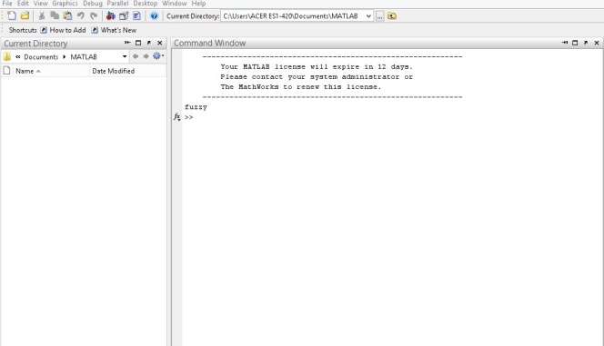
Gambar 1. Tampilan awal pada matlab

Setelah itu akan muncul menu interface seperti di bawah ini
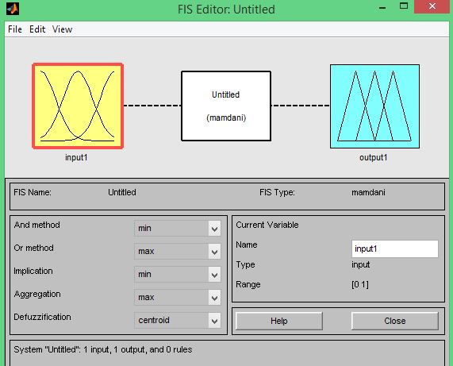
Gambar 2. Manu Inteface Fuzzy

- Memasukan Data Fuzzy
Dalam menyelesaiakan metode analisis ini terlebih dahulu kita perlu memasukkan beberapa data yang akan kita gunakan, kita memiliki 3 input dan 1 output atau bisa kita sebut sebagai membership Function, tiga input tersebut adalah Musik, Vokal, dan kualitas lagu sedangkan Output adalah Kualitas Menyanyi, tampil sebagaiamana gambar berikut.
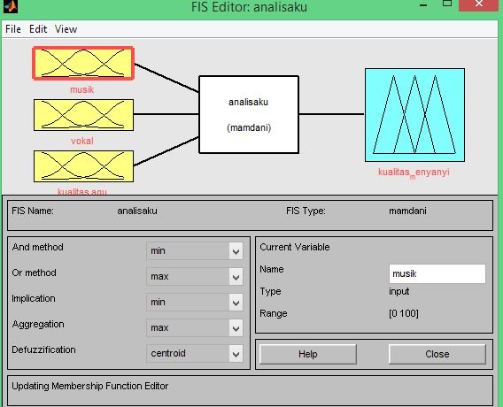
Gambar 3. Interface Menu Add

- Analisa Variable Musik
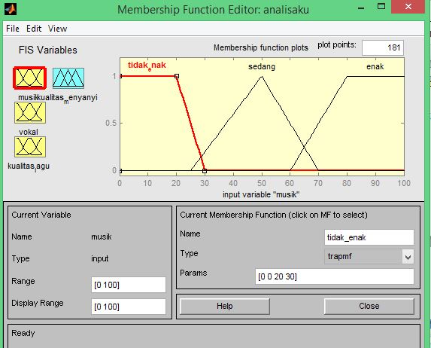
Gambar 4. Kurva Variable Musik pada himpunan fuzzy

Variable musik disini kita kategorikan sebagai Variable Input,adapun kategori pengambilan niali tersebut kita mengacu kepada aturan musik harus sesuai dan seimbang dengan volume suara penyanyi.

- Analisa Variable Vokal
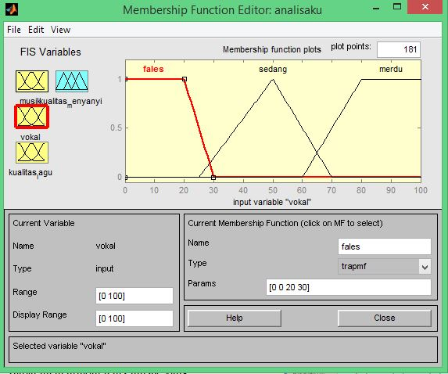
Gambar 5. Kurva Variable Vokal pada himpunan fuzzy

Variable Vokal juga menjadi Input dari penelitian ini, maka sebelum menentukan batasan-batasan nilai tersbut kita memperhatikan kategori vocal yaitu: intonasi, artikulasi, pernafasan.

- Analisa Kualitas Lagu
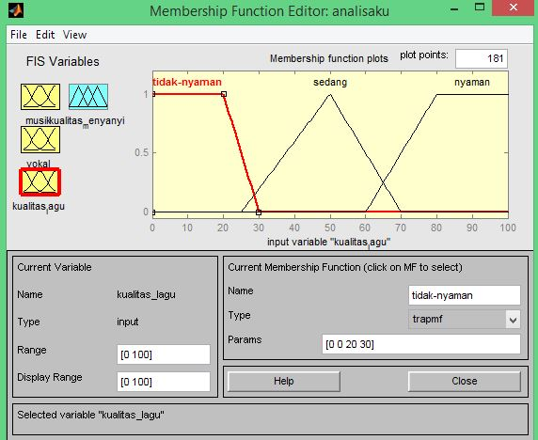
Gambar 6. Kurva Variable kualitas lagu pada himpunan fuzzy

Variable kualitas lagu juga menjadi input dalam penelitian ini, dalam pengambilan nilai kita harus memperhatikan kategori dari lagunya.

- Analisa Variabel Output ( Kualitas menyanyi)
Pada Varable Ouput Membership ini disebut sebagai Kualitas Menyanyi, bentuk kurvaVariable Output Kualitas menyanyi seperti dibawah ini.

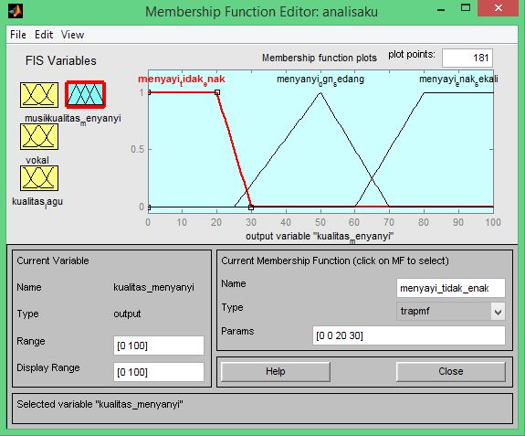
Gambar 7. Kurva Keanggotaan pada Variable Output.
Setelah itu, kita masukan aturan-aturan yang akan kita buat sekehendak keinginan kita.Berikut adalah rule yang digunakan:
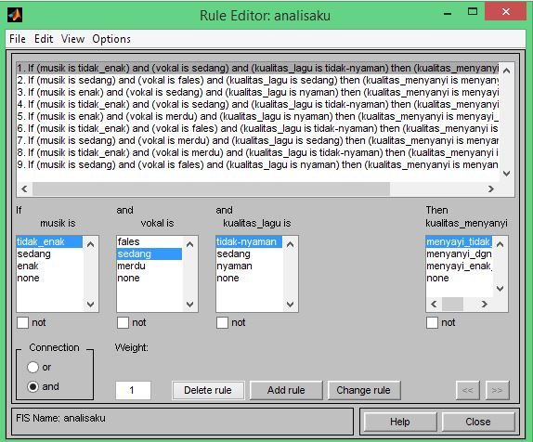
Gambar 8. Proses Matrik if Then Rule ( Rule Editor )

Setelah semua langkah-langkah memasukan data selesai kita dapat melihat hasil akhir dari analisa kita yakni melalui interface Rule Viewer

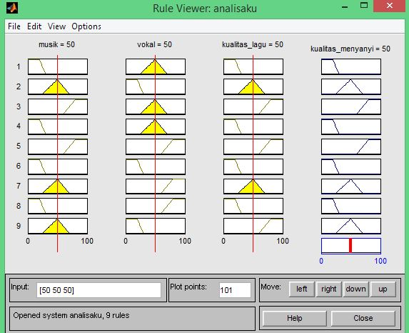
Gambar 9. Matrik Rule Viewer

Kesimpulan
Kesimpulan yang didapat dari hasil penelitian dengan judul ANALISA KARAKTERISTIK SUARA, VOKAL DAN KUALITAS MUSIK DENGAN MENGGUNAKAN METODE FUZZY MAMDANI adalah :
Sistem pakar dengan menggunakan logika fuzzy dapat digunakan untuk mengembangkan model penentuan kualitas musika. Output sistem ini adalah penentuan kualitas bernyanyi. Dan adapun Rule-rule berfungsi untuk menjelaskan secara linguistik bahasa yang kompolek yang memudahkan kita untuk mengetahui kualitas dari lagu yang telah dianalisa.

DAFTAR PUSTAKA
[1] A. Airtanah, “Bab ii kajian teori,” no. 1, pp. 9–34, 2014.
[2] S. H. Sherly Jayanti, “Sistem Pendukung Keputusan Seleksi Anggota Paduan Suara Dewasa Menggunakan Metode Fuzzy Mamdani,” IJCCS, Vol.6, No.1, January 2012, pp. 55~66 ISSN 1978-1520, vol. 6, no. SPK, pp. 55–66, 2012.
[3] Jamaaluddin;Imam Robandi, “SHORT TERM LOAD FORECASTING NEW YEAR CELEBRATION USING INTERVAL TYPE-2 FUZZY INFERENCE SYSTEM (CASE STUDY: JAVA – BALI ELECTRICAL SYSTEM),” in GCEAS 2016, 2016, pp. 1–13.

